**20240415| 小六班**



Daily life

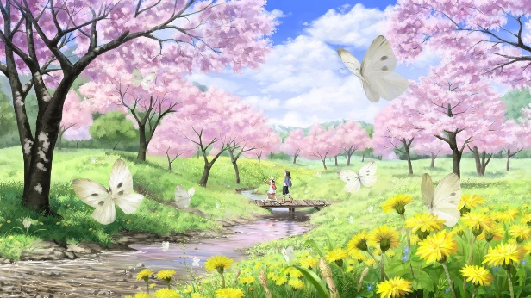

**「来园情况」**

今天是星期三，由于天气原因，原定的亲子游推迟。孩子们全都改变了行程，重新来园。早晨明显感觉到温度已经下降，孩子们也纷纷穿上了外套，加上了几件衣服。

今天共来园20人，全勤。期待宝贝们继续保持哦！

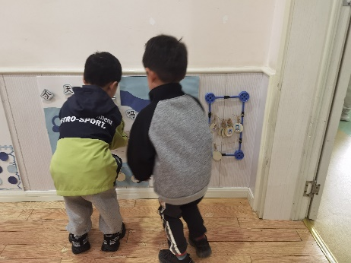 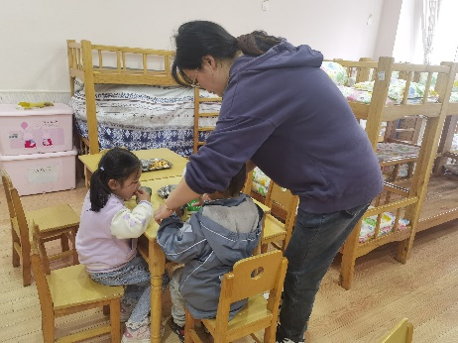

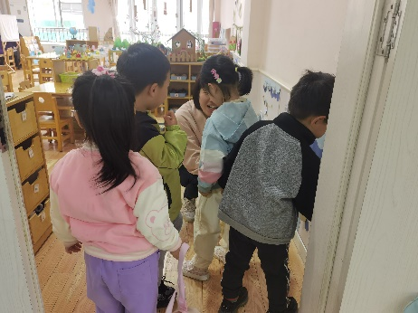 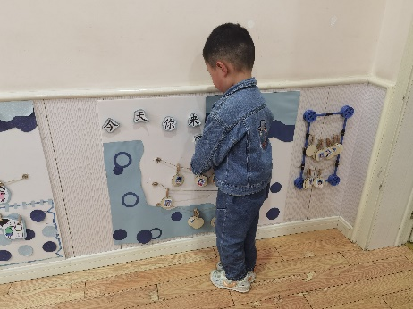 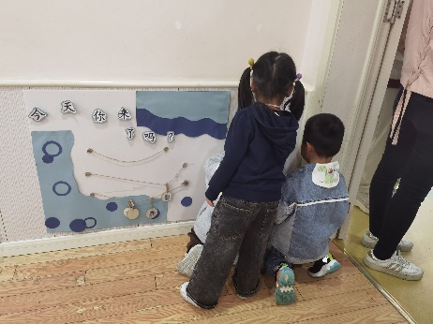

**「日常生活观察」**

|  |  |  |  |  |  |  |  |  |
| --- | --- | --- | --- | --- | --- | --- | --- | --- |
| **序号** | **姓名** | **入园情绪** | **早点** | **午餐** | | | **午睡** | **午点** |
| **饭** | **菜** | **汤** |
| 1 | 方张羽 | √ | √ | √ | ⭕ | ⭕ | √ | √ |
| 2 | 王韵涵 | √ | √ | √ | √ | √ | √ | √ |
| 3 | 杨子熠 | √ | √ | √ | √ | √ | √ | √ |
| 4 | 程桢雯 | √ | √ | √ | √ | √ | √ | √ |
| 5 | 林清姝 | √ | √ | √ | √ | √ | √ | √ |
| 6 | 南羽晞 | √ | √ | √ | √ | √ | √ | √ |
| 7 | 郭慕芸 | √ | √ | √ | √ | √ | √ | √ |
| 8 | 马筱萌 | √ | √ | √ | √ | √ | √ | √ |
| 9 | 许晨依 | √ | √ | √ | √ | √ | √ | √ |
| 10 | 韩泽霖 | √ | √ | √ | √ | √ | √ | √ |
| 11 | 任俊晟 | √ | √ | √ | √ | √ | √ | √ |
| 12 | 顾宇浩 | √ | √ | √ | √ | √ | √ | √ |
| 13 | 魏书宇 | √ | √ | √ | √ | √ | √ | √ |
| 14 | 冯逸凡 | √ | √ | √ | √ | √ | √ | √ |
| 15 | 鞠奕鸿 | √ | √ | √ | √ | √ | √ | √ |
| 16 | 徐佑恒 | √ | √ | √ | √ | √ | √ | √ |
| 17 | 庄溢 | √ | √ | √ | √ | √ | √ | √ |
| 18 | 赵天睿 | √ | √ | √ | √ | √ | √ | √ |
| 19 | 朱圣庆 | √ | √ | √ | √ | √ | √ | √ |
| 20 | 李宇航 | √ | √ | √ | √ | √ | √ | √ |

**「户外活动—室内走廊：爬垫子」**

今天下雨，因此我们将小朋友的运动转到了室内。我们在旁边的走廊上铺上了软垫，鼓励小朋友自由爬行、玩耍。器材虽然简单，但孩子们玩的却不亦乐乎。

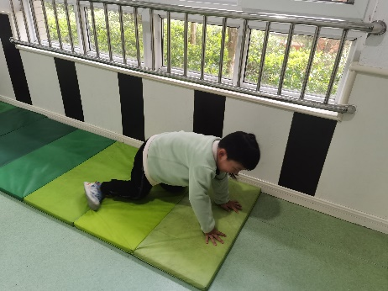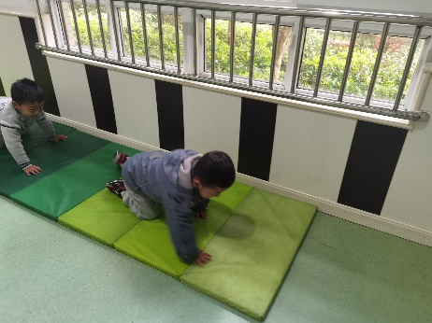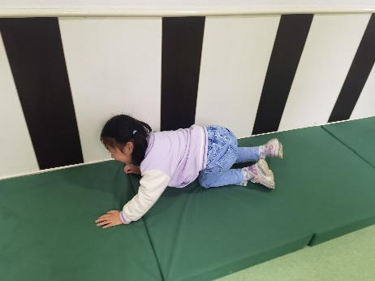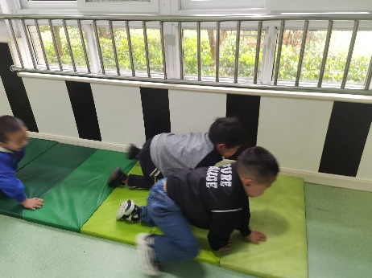 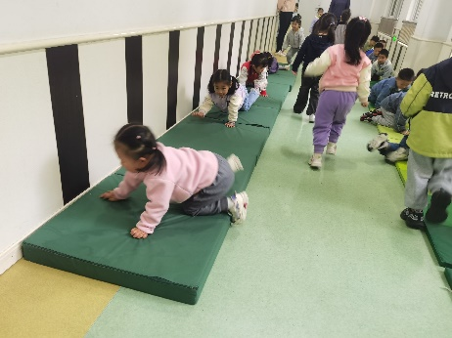 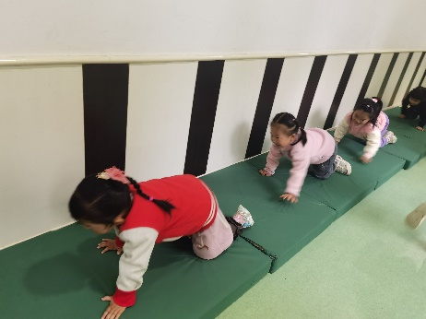

**「集体活动---健康：干净食物人人爱」**

《干净食物人人爱》是一个健康活动，本活动通过故事教育孩子要讲卫生，不贪食街头小吃，知道生食瓜果必须洗净去皮，养成良好的饮食卫生习惯。

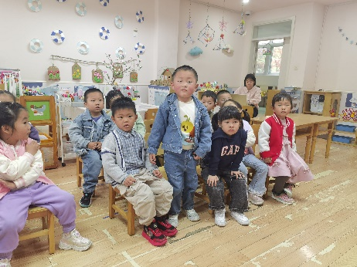 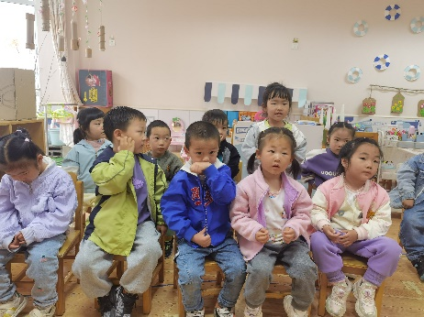 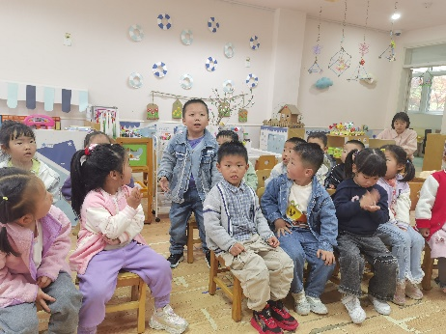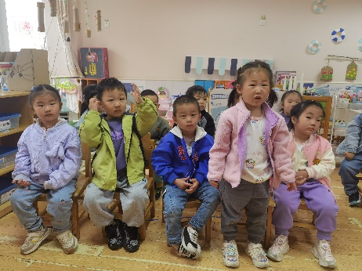 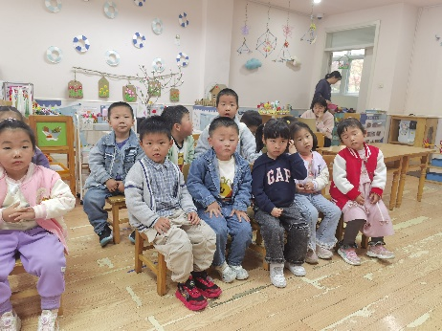

**「温馨提示」**

1. 由于天气原因，亲子游推迟举行，具体时间另行通知，请知悉！